Crecimiento de la PTF en la Agricultura en Argentina: Inversiones en Investigación e Innovación
Stephen Morgan¹, Keith Fuglie¹, and Eugenia Saini²
¹Economic Research Service, U.S. Department of Agriculture, Washington, DC
²IICA-FONTAGRO, Washington, DC
Este trabajo fue apoyado en parte por el Servicio de Investigación Económica del Departamento de Agricultura de los Estados Unidos. Los hallazgos y conclusiones en esta publicación son responsabilidad de los autores y no deben interpretarse como una determinación o política oficial del USDA o del Gobierno de los Estados Unidos.
Introducción
Argentina es un exportador global competitivo tanto de productos agrícolas como de productos animales, con exportaciones agrícolas que superaron los 53 mil millones de dólares en 2022 (Trade Data Monitor, 2023). Para respaldar la competitividad agrícola, Argentina ha mantenido uno de los sistemas de investigación agrícola pública más destacados de América Latina y el Caribe, junto con Brasil y México (Echeverria, 2021). Sin embargo, el crecimiento de la productividad agrícola en Argentina ha sido desigual con el tiempo y entre diferentes productos. Este artículo analiza los cambios en la productividad agrícola de Argentina desde la década de 1960, destacando las contribuciones de la inversión pública en investigación y desarrollo agrícola. También se resaltan otros desarrollos, incluyendo innovaciones del sector privado en biotecnología, el uso de tierras y capitales, y el entorno político, que pueden contribuir al crecimiento de la productividad agrícola.
Argentina como productor agrícola competitivo
El valor de las exportaciones de cultivos de Argentina se ha triplicado desde 2002. En 2021, Argentina fue el mayor exportador de aceite y harina de soja, el segundo mayor exportador de maíz y el cuarto mayor exportador de soja por valor (Padilla et al., 2023). Argentina también es un importante productor mundial de carne vacuna (Ufer et al., 2023). Otros productos principales para la exportación incluyen trigo, girasol y leche.
Argentina ha experimentado un crecimiento significativo tanto en la producción de cultivos como en la ganadería desde 1960. Entre 1960 y 2020, el valor de la producción de cultivos del país pasó de alrededor de 7,5 mil millones de dólares a más de 45 mil millones de dólares (Figura 1) y el crecimiento de la producción fue en promedio del 3 por ciento al año. La producción de oleaginosas ha representado una parte cada vez mayor de la producción de cultivos de Argentina. En 1960, las oleaginosas representaban aproximadamente el 10 por ciento de la producción de cultivos en comparación con el 45 por ciento en 2020. La producción de cereales también aumentó con el tiempo, pero a un ritmo menor que las oleaginosas, mientras que la producción de cultivos hortícolas y otros cultivos se mantuvo relativamente estable.

Figura 1. Composición y cambios en la producción de cultivos en Argentina
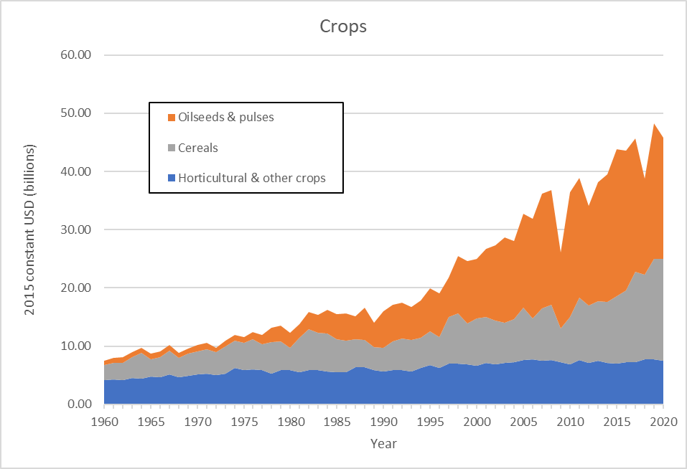
Fuente: Las cantidades y los precios de producción son de FAOSTAT (2023).

La producción ganadera en Argentina creció a un ritmo más lento que la producción de cultivos, con un crecimiento de producción del 1,3 por ciento anual desde 1960 hasta 2020 (Figura 2). El crecimiento de la producción de productos de animales no rumiantes ha aumentado en las últimas cuatro décadas, mientras que la producción relacionada a los rumiantes se ha mantenido estable. El crecimiento en la producción no rumiante es importante porque implica una mayor necesidad de alimento para animales compuesto por cereales y oleaginosas. Sin embargo, es importante tener en cuenta que, aunque Argentina tradicionalmente dependía de sistemas de pastoreo, ha habido un aumento en el uso de corrales de engorde (un sistema de producción intensiva que tiene como objetivo engordar o crecer rápidamente al ganado) y un mayor uso de alimento para animales en la producción rumiante también (Lence, 2010).

Figura 2. Composición y cambios en la producción ganadera en Argentina
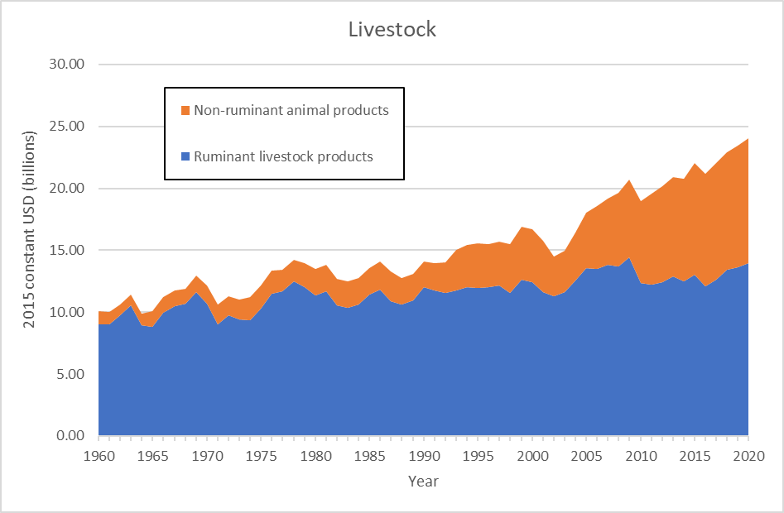
Fuente: Las cantidades y los precios de producción son de FAOSTAT (2023).

Crecimiento de la productividad
El crecimiento de la producción agrícola en Argentina se ha debido principalmente a aumentos en la productividad agrícola en lugar de añadir más recursos a la producción. Datos recientes sobre el crecimiento de la Productividad Total de los Factores (PTF) en Argentina revelan que la productividad agrícola en Argentina creció a una tasa promedio anual del 1,49 por ciento desde 1961 hasta 2020 (Saini & Lema, 2015). Durante este período, la producción agrícola creció a una tasa promedio anual del 1,99 por ciento. Esto significa que la PTF representó el 75 por ciento del crecimiento de la producción, mientras que los aumentos en el uso de tierra, trabajo y capital representaron solo el 25 por ciento.
El crecimiento de la productividad en Argentina ha sido desigual con el tiempo. Durante el período entre 1961 y 1990, el crecimiento de la PTF fue del 2,32 por ciento al año, lo que llevó a un crecimiento positivo de la producción incluso cuando el uso de insumos disminuía. Esto sugiere que durante este período, las nuevas tecnologías agrícolas, incluyendo variedades mejoradas de granos, respaldaron un aumento de la producción con menos recursos. Sin embargo, en las décadas más recientes, el crecimiento de la producción agrícola ha sido impulsado por un uso más intensivo de insumos en la producción agrícola. Desde 1991 hasta 2020, el crecimiento de la PTF fue del 0,54 por ciento al año y solo representó el 25 por ciento del crecimiento de la producción. El aumento del uso de tierra, trabajo y capital representó el 75 por ciento del crecimiento de la producción agrícola. Esto fue especialmente cierto para el sector de cultivos, donde el crecimiento en el uso de insumos fue del 2,8 por ciento anual. El cambio tecnológico puede haber contribuido al aumento del uso de insumos, ya que la aplicación de la siembra directa (cultivar cultivos sin remover el suelo mediante la labranza) permitió un uso más intensivo de la tierra agrícola y llevó áreas anteriormente marginales de pastoreo y sin cultivo a la producción. Al mismo tiempo, se adoptaron nuevas variedades de cultivos genéticamente modificados (GM) que podían tolerar herbicidas. Esto aumentó la aplicación de herbicidas químicos. Sin embargo, el rasgo GM de resistencia a los insectos puede haber reducido la dependencia de algunos insecticidas.
El impacto de la investigación pública y privada en la trayectoria de la agricultura argentina
Las actividades públicas de investigación y desarrollo no solo crean nuevas tecnologías, sino que también ayudan a adaptar tecnologías existentes a las condiciones agroecológicas locales para mejorar la productividad. En Argentina, el Instituto Nacional de Tecnología Agropecuaria (INTA) es el principal organismo para llevar a cabo la investigación y el desarrollo agrícola público, así como las actividades de extensión. En 2006, el INTA representaba cerca del 60 por ciento del gasto público en investigación y desarrollo agrícola en Argentina, con la mayoría de los demás fondos proporcionados por instituciones de educación superior (Stads, 2008). Además, las actividades de extensión y capacitación del INTA fomentan la adopción de tecnologías que mejoran la productividad por parte de los productores.
Enfocando en la financiación del INTA desde 1961 hasta 2020, las estimaciones de regresión encuentran una relación positiva entre el gasto público en investigación y desarrollo agrícola y el crecimiento de la PTF agrícola en Argentina. Estimamos que a largo plazo, la inversión pública en investigación y desarrollo agrícola ha tenido una tasa interna de retorno del 37 por ciento anual. Esto se traduce en una relación beneficio-costo de 17:1; en otras palabras, asumiendo una tasa de descuento real del 5 por ciento, cada peso invertido por instituciones públicas como el INTA generó aproximadamente 17 pesos en valor económico en un período de 50 años.
Además de las instituciones públicas como el INTA, otras fuentes de nuevas tecnologías para Argentina incluyen al sector privado y al CGIAR (anteriormente el Grupo Consultivo para la Investigación Agrícola Internacional), un sistema de centros internacionales de investigación agrícola que realiza investigaciones básicas centradas en países de bajos ingresos.
La inversión privada en nuevos cultivos GM desempeña un papel significativo en la agricultura argentina. Las primeras variedades GM de soja se introdujeron en Argentina en 1996 y en cinco años se habían extendido a más del 90 por ciento de la producción, una tasa de difusión más rápida de lo que se observó en los Estados Unidos (Qaim & Traxler, 2005). Un factor que contribuyó a la rápida expansión del uso de la soja GM en Argentina fue la disponibilidad de la tecnología bajo instituciones de propiedad intelectual más débiles, lo que llevó a márgenes más bajos para las semillas GM (OCDE, 2019). Los costos reducidos y la mayor disponibilidad se asociaron con mayores ganancias de bienestar para los productores de soja en Argentina en comparación con los productores que implementaban la tecnología a nivel mundial (Qaim y Traxler, 2005).
La Figura 3 muestra la proporción de la superficie de tierra cosechada destinada a variedades de cultivos CGIAR y GM entre 1960 y 2020. Las variedades mejoradas de cultivos disponibles a través de colaboraciones con los centros CGIAR se introdujeron alrededor de 1970 y representaban alrededor del 20 por ciento de la superficie cosechada (~3,9 millones de hectáreas) en 1981. La adopción de variedades mejoradas de trigo contribuyó significativamente al aumento de los rendimientos y el valor de la producción en Argentina. El germoplasma de cultivo relacionado con el CGIAR pudo haber aumentado el valor de la producción de cultivos de Argentina en hasta 2,7 mil millones de dólares al año (Fuglie & Echeverria, 2023). En Argentina, las variedades semi-enanas de trigo se adoptaron en aproximadamente el 95 por ciento de la superficie de producción de trigo en 1983 (Anderson et al., 1988). Las variedades GM se introdujeron por primera vez para la soja en 1996 y posteriormente para el maíz y el algodón. Fueron ampliamente adoptadas, representando el 36 por ciento del área total cosechada de todos los cultivos para el año 2000 y el 62 por ciento para 2020. El análisis de regresión sugiere que cada 1 por ciento de tierra de cultivo en variedades GM aumentó la PTF agrícola en un 0.1 por ciento, lo que equivale a 1,8 mil millones de dólares por año en valor agregado para el sector agrícola de Argentina, que tiene un valor de 29,1 mil millones de dólares (promedio 2016-20, en dólares estadounidenses de 2015).

Figura 3. Difusión de variedades de cultivos del CGIAR y GM en Argentina
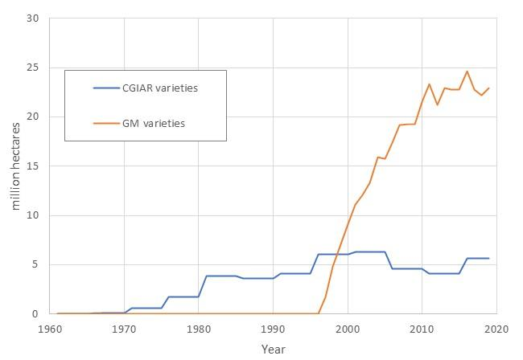
Notas: Las variedades de cultivos del CGIAR incluyen variedades de trigo, maíz y frijoles con al menos algún germoplasma del CGIAR en sus pedigríes. Las variedades de cultivos GM incluyen variedades de soja, maíz y algodón con rasgos genéticamente modificados.
Fuente: Área de adopción de variedades de cultivos del CGIAR de Fuglie y Echeverría (2023); Área de adopción de variedades de cultivos GM de ISAAA (informes anuales).

Otros desarrollos clave que afectan al crecimiento agrícola argentino
La intensificación de los insumos de tierra y capital, incluyendo maquinaria y equipamiento, ayudó a aumentar los rendimientos en Argentina (Sturzenegger y Salazni, 2007). Desde 1995 hasta 2020, el capital agrícola en Argentina se duplicó, aumentando de 38 a 78 mil millones de dólares (USDA-ERS, 2022). Estas tendencias se asocian con un aumento en la producción de oleaginosas y cultivos de granos, que son relativamente más intensivos en capital en comparación con otros cultivos hortícolas.
Los patrones de uso de la tierra agrícola en Argentina también cambiaron con el tiempo, reflejando la creciente importancia de los cultivos en comparación con el ganado y la conversión de pastizales en tierras de cultivo (Figura 4). La superficie total de tierra de cultivo en Argentina creció de 19 millones de hectáreas en 1961 a un pico de 41 millones de hectáreas en 2012, antes de disminuir a 34 millones de hectáreas en 2020. El área de pastos permanentes y pastizales disminuyó de 118 millones de hectáreas a 75 millones de hectáreas entre 1961 y 2020. Esta disminución refleja en parte la conversión de pastizales en tierras de cultivo, especialmente a medida que nuevas prácticas, como el cultivo sin labranza, hicieron rentable cultivar áreas previamente consideradas demasiado marginales para sostener la producción de cultivos (Trigo et al., 2009).
Figura 4. Área de tierras agrícolas en Argentina, 1961-2020
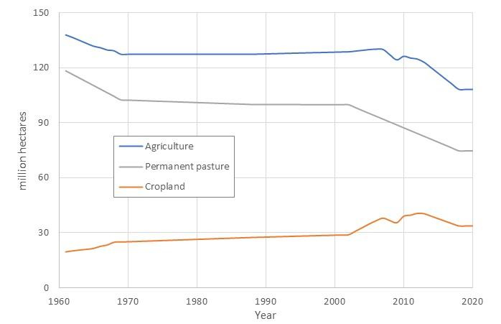
Fuente: FAOSTAT (2023).

La agricultura sin labranza implica plantar cultivos sin voltear la tierra y dejando residuos de cultivos preexistentes en el campo (Manuel-Navarrete y Gallopín, 2012). Los beneficios de la agricultura sin labranza incluyen aumentos en la productividad a corto y largo plazo, mejor salud del suelo y control de la erosión, así como un mejor manejo del agua debido al aumento de la materia orgánica del suelo (Peiretti y Dumanksi, 2014). Los productores se benefician de ahorros en la preparación de la tierra debido a la reducción de los costos de insumos asociados con la labranza (Trigo et al., 2009). Sin embargo, la agricultura sin labranza implica algunos costos adicionales, particularmente por un mayor uso de herbicidas para controlar las malezas (Manuel-Navarrete y Gallopín, 2012).
Los ensayos de agricultura sin labranza se implementaron por primera vez en Argentina en la década de 1970, y la adopción de esta práctica fue rápida a partir de la década de 1990. Para 2011, más de 23 millones de hectáreas, o el 79 por ciento de la producción de granos en Argentina, se cultivaba mediante agricultura sin labranza (Peiretti y Dumanski, 2014). El uso de prácticas de agricultura sin labranza amplió la producción al permitir que tierras marginales, que antes se destinaban al pastoreo de ganado, se convirtieran en sistemas intensivos de cultivo.
El establecimiento de nuevas estructuras organizativas en las explotaciones agrícolas también desempeñó un papel significativo en el aumento de la producción en Argentina. Un ejemplo es el desarrollo de los "pools de siembra", que pueden describir una amplia variedad de contratos formales entre productores, inversores y otros actores en la cadena de suministro agrícola (Lence, 2010). Un ejemplo común es cuando los inversores firman contratos de alquiler con propietarios de tierras en diversas regiones para involucrarlos en actividades de producción (Sturzenegger y Salazni, 2007). Estos acuerdos suelen ser supervisados por consultores agrícolas profesionales que gestionan la producción y han contribuido al aumento de la producción en las Pampas, la principal región productora de cultivos del país (Urcola et al., 2015). Los "pools de siembra" han tenido éxito en atraer nuevo capital financiero a la agricultura, incorporar mejores prácticas de producción y tecnologías en las explotaciones agrícolas, y utilizar mecanismos como seguros para gestionar herramientas de gestión agrícola de manera más eficiente (Lence, 2010).
Entorno político para la agricultura argentina
El crecimiento de la producción agrícola y la productividad en Argentina se ha producido en el contexto de un entorno político complejo y en constante evolución. Antes de la década de 1990, las políticas macroeconómicas y comerciales estaban históricamente sesgadas en contra de la agricultura argentina (Sturzenegger y Salazni, 2007). Estas políticas incluían impuestos a la exportación sobre productos competitivos, requisitos de licencias para exportar productos y tasas de cambio sobrevaluadas, lo que hacía que los productos agrícolas argentinos fueran relativamente más costosos para los consumidores extranjeros.
Sin embargo, durante la década de 1990, Argentina emprendió reformas estructurales significativas y desreguló amplios sectores de la economía. Un cambio importante fue la fijación del tipo de cambio al dólar estadounidense. La desregulación para la agricultura implicó una variedad de medidas, como la eliminación de impuestos a la exportación y restricciones cuantitativas, así como la reducción de aranceles a insumos agrícolas, como fertilizantes, pesticidas, herbicidas y maquinaria (Sturzenegger y Salazni, 2007).
A principios de la década de 2000, Argentina experimentó una crisis económica que resultó en una devaluación de la tasa de cambio y el retorno de restricciones e impuestos a la exportación. La inestabilidad continuó en la década de 2010, con altos niveles de inflación, tasas de cambio sobrevaluadas y otras restricciones cuantitativas (Costa, 2019). Estos acontecimientos afectaron negativamente los precios agrícolas en Argentina, reduciendo los precios domésticos incluso por debajo de los precios internacionales para los principales grupos de productos básicos (OCDE, 2019).
Conclusión
En general, hemos descubierto evidencia de que Argentina ha experimentado altos rendimientos de la investigación y desarrollo agrícola público, lo que ha contribuido significativamente al crecimiento de la productividad total de los factores (PTF) en la región. De 1961 a 2020, encontramos que la PTF agrícola creció a una tasa anual del 1,49 por ciento, y los gastos en investigación y desarrollo público fueron factores importantes de este crecimiento.
Estos resultados son importantes por varias razones. En primer lugar, Argentina proporciona evidencia de los altos rendimientos obtenidos de los gastos en investigación y desarrollo agrícola público. Estos hallazgos son consistentes con los de otros países de la región, incluyendo Brasil, Uruguay y México (Rada y Buccola, 2012; Bervejillo et al., 2012; Fernandez-Cornejo y Shumway, 1997). En segundo lugar, los rendimientos de la inversión pública en investigación y desarrollo agrícola en Argentina se acumulan incluso con una inversión significativa del sector privado en tecnologías agrícolas, incluyendo variedades de semillas GM y otras inversiones a través del CGIAR. Esto sugiere que las inversiones públicas y privadas son complementarias y pueden proporcionar a los productores agricultores y ganaderos un conjunto más amplio de herramientas para mejorar la productividad en sus explotaciones. En tercer lugar, la inestabilidad política y económica, especialmente en lo que respecta a las tasas de cambio y los impuestos a la exportación, ha presentado desafíos significativos para el crecimiento agrícola en Argentina y puede continuar afectando la productividad agrícola (Durand-Morat, 2019). Sin embargo, los esfuerzos públicos para respaldar la investigación y la extensión, como los realizados por el INTA, pueden respaldar un crecimiento sostenido de la productividad agrícola incluso en períodos en los que el entorno político es desfavorable para la agricultura.
References
Anderson J.R., Herdt, R.W., and Scobie, G.M. (1988). Science and Food: The CGIAR and Its Partners. The World Bank, Washington D.C.
Bervejillo, J. E., Alston, J. M., & Tumber, K. P. (2012). The benefits from public agricultural research in Uruguay. Australian Journal of Agricultural and Resource Economics, 56(4), 475-497.
Costa, R. (2019). “Argentine Agricultural Sector: Impact of new policies and trade tensions.” 95th Annual USDA Agricultural Outlook Forum.
Durand-Morat, A. (2019). Agricultural Production Potential in Southern Cone. Choices, 34(3), 1-7.
Echeverria, R.G. (2021). “A Note on Agricultural Productivity in Latin America and the Caribbean: A Call to Increase Investment in Innovation.” 2021 GAP Report. Virginia Tech.
Fernandez-Cornejo, J. and Shumway, C.R. (1997). Research and Productivity in Mexican Agriculture. American Journal of Agricultural Economics 79: 738-753.
Fuglie, K.O., and Echeverria, R. (2023). “The Economic Impact of CGIAR-related Crop Technologies on Agricultural Productivity in Developing Countries, 1961-2020.” Paper presented at the 24th Annual Conference on Global Economic Analysis (virtual conference), Global Trade Analysis Project (GTAP).
Lence, S. H. (2010). The agricultural sector in Argentina: major trends and recent developments. The shifting patterns of agricultural production and productivity worldwide, 409-448.
Manuel-Navarrete, D., and Gallopín, G.C. (2012). “Feeding the world sustainably: knowledge governance and sustainable agriculture in the Argentine Pampas.” Environment, Development and Sustainability 14(3):321–333.
OECD. (2019). Agricultural Policies in Argentina. OECD.
Padilla, S.,Ufer, D.J., Morgan, S. and Link, N. (2023). U.S. Export Competitiveness in Select Crop Markets, ERR-313, U.S. Department of Agriculture, Economic Research Service.
Peiretti, R., and Dumanski, J.. (2014). “The transformation of agriculture in Argentina through soil conservation.” International Soil and Water Conservation Research 2(1):14–20.
Qaim, M., and G. Traxler. (2005). “Roundup Ready soybeans in Argentina: farm level and aggregate welfare effects.” Agricultural Economics 32(1):73–86.
Rada, N. E., & Buccola, S. T. (2012). Agricultural policy and productivity: evidence from Brazilian censuses. Agricultural Economics, 43(4), 355-367.
Saini, E., & Lema, D. (2015). Agricultural Productivity in Argentina (No. 1008-2016-79825). 29th International Conference of Agricultural Economists.
Stads, G. J. (2008). Key trends in public agricultural research capacity and investments in Argentina. Agricultural Science & Technology Indicators. Washington: International Food Policy Research Institute.
Sturzenegger, A.C., and Salazni, M.. (2007). “Distortions to Agricultural Incentives in Argentina.” No. 11, World Bank Group.
Ufer, D. J., Padilla, S., & Link, N. (2023). US Trade Performance and Position in Global Meat, Poultry, and Dairy Exports. ERR-312, U.S. Department of Agriculture, Economic Research Service.
Urcola, H. A., De Sartre, X. A., Veiga Jr, I., Elverdin, J., & Albaladejo, C. (2015). Land tenancy, soybean, actors and transformations in the pampas: A district balance. Journal of Rural Studies, 39, 32-40.
USDA-ERS. (2022). Data Product: International Agricultural Productivity. Economic Research Service, U.S. Department of Agriculture, Washington, DC.
Trade Data Monitor. (2023). https://www.tradedatamonitor.com/
Trigo, E., Cap, E., Malach, V., & Villarreal, F. (2009). The case of zero-tillage technology in Argentina. IFPRI Discussion Paper 00915, International Food Policy Research Institute.

